Специалисты улучшат помещения жилого дома в поселении Рязановское
13.06.2019
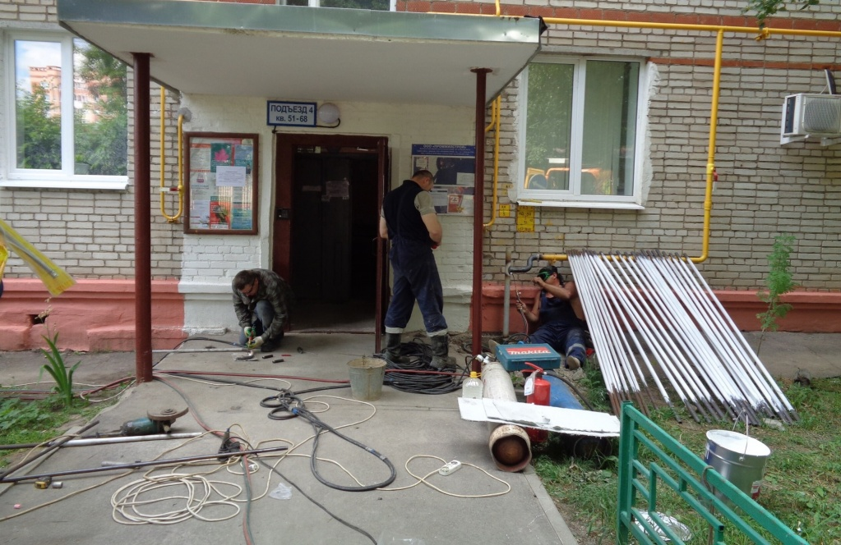
Специалисты улучшат помещения жилого дома в поселении Рязановское. Фото: администрация поселения Рязановское

Специалисты 10 июня начали работы по приведению в надлежащее состояние общего имущества многоквартирного дома в поселении Рязановское. Обновление помещений проведут в рамках капитального ремонта.

План реализуют в многоквартирном доме №48 поселка Фабрики имени 1 Мая.

— Сотрудники подрядной организации выполнят работы по выносу газоснабжения из подъездов жилого здания и заменят стояки, — рассказала пресс-секретарь администрации поселения Рязановское Наталья Палюхевич.

Она добавила, что жителям рекомендуется относиться с пониманием к обращениям специалистов по допуску в квартиры. От этого зависят сроки выполнения работ.

Адрес страницы: http://tinao.mos.ru/presscenter/news/detail/8150960.html
Префектура Троицкого и Новомосковского административных округов города Москвы

